La Direzione della R.M.B Sistemi S.r.l. definisce la presente Politica per la Qualità quale riferimento per la gestione e il miglioramento continuo del Sistema di Gestione per la Qualità, in conformità alla norma UNI EN ISO 9001:2015.

L’organizzazione opera nel settore della commercializzazione, installazione e assistenza tecnica di strumenti di pesatura, macchine alimentari e sistemi di rilevazione contaminanti (metal detector e sistemi a raggi X), nonché nell’esecuzione di controlli, verifiche e prove su strumenti di pesatura e verifiche di sensibilità su metal detector e sistemi RX.

La Direzione si impegna a:

- garantire la soddisfazione del cliente, assicurando la conformità dei servizi ai requisiti contrattuali, normativi e tecnici applicabili;
- assicurare l’affidabilità delle attività di controllo e verifica svolte, mediante personale qualificato e strumenti idonei e controllati;
- migliorare continuamente l’efficacia del Sistema di Gestione per la Qualità;
- analizzare e gestire rischi e opportunità connessi ai processi aziendali;
- assicurare la disponibilità delle risorse necessarie (umane, tecniche e infrastrutturali);
- promuovere la formazione e la crescita professionale del personale;
- monitorare le prestazioni dei processi attraverso indicatori definiti.

La presente Politica è coerente con il contesto dell’organizzazione e con le esigenze delle parti interessate ed è riesaminata periodicamente in occasione del riesame della Direzione.

Sono escluse dal presente Sistema di Gestione per la Qualità le attività di verificazione periodica degli strumenti di pesatura svolte dall’organizzazione in qualità di Organismo di Ispezione ai sensi della norma UNI CEI EN ISO/IEC 17020.

La Politica per la Qualità è comunicata, compresa e applicata all’interno dell’organizzazione ed è resa disponibile alle parti interessate.

Data: 03-03-2026

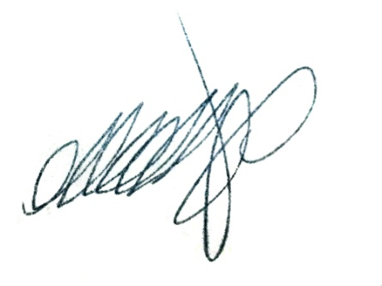

L’Amministratore Unico

Giovanni Mattina

